Vyhlášení programu č. 1.1, 1.2, 1.3 - Příloha č. 4
Program Podpora Sdružení hasičů Čech, Moravy a Slezska
Libereckého kraje
Vyhlášení programu k předkládání žádostí o dotaci
Číslo a název oblasti podpory: oblast podpory č. 1 - Požární ochrana
Číslo a název programu: Program č. 1.2 - Podpora Sdružení hasičů Čech, Moravy a Slezska Libereckého kraje
Účel podpory | a) Organizování letních táborů a soustředění mladých hasičů  b) Organizování hasičských soutěží dětí a mládeže  c) Zkvalitnění podmínek celoroční činnosti mladých hasičů  d) Organizování hasičských soutěží dospělých  V jedné žádosti lze uplatnit pouze jeden z výše uvedených podbodů účelu a) až d). Nelze slučovat více podbodů účelu podpory do jedné žádosti!
Důvody podpory stanoveného účelu | Podpora sportovní a kulturní činnosti Sdružení hasičů Čech, Moravy a Slezska Libereckého kraje – Sdružení dobrovolných hasičů Libereckého kraje
Správce programu | Odbor kancelář hejtmana – oddělení krizového řízení
Kontaktní osoby programu | Mgr. Arnošt Svárovský, arnost.svarovsky@kraj-lbc.cz,  485 226 202, 739 541 618
Odkaz na webové stránky oblasti podpory / programu | http://kancelar-hejtmana.kraj-lbc.cz/page17/podpora-pozarni-ochrany-dotace  nebo  http://www.kraj-lbc.cz/dotacni_fond_lk
Lhůta pro podání žádosti | 6. 3. 2017 až 20. 3. 2017
Celkový finanční objem určený pro toto vyhlášení programu | 1.218.278,67 Kč

Výše dotace a způsobilost výdajů programu
Minimální výše dotace (v Kč) | 5.000,00 Kč
Maximální výše dotace (v Kč) | 40.000,00 Kč
Maximální výše dotace kraje ze způsobilých výdajů (v %) | 70 %
Maximální počet žádostí, které může podat jeden žadatel v této výzvě do programu | 3
Způsobilé výdaje | Výdaje spojené:  - s pořízením materiálu, drobného hmotného majetku a služeb souvisejících s projektem,  - s dopravou materiálu a osob v souvislosti s projektem,  - se zajištěním dopravy, stravování a ubytování projektů táborů a soustředění mládeže,  - s pořízením vybavení pro celoroční sportovní a kulturní aktivity dětí a mládeže. Předpoklad je aktivní účast oddílu Mladých hasičů alespoň ve dvouch předchozích letech v postupové soutěži Mladých hasičů Plamen nebo v postupové soutěži dorostu,  - se stravováním účastníků letních táborů a soustředění mladých hasičů,  - s občerstvením soutěžících a pořadatelů nebo navíc v případě akcí pro děti a mládež potraviny určené jako ceny pro soutěžící, nejvýše však do 30% celkových způsobilých výdajů.
Nezpůsobilé výdaje | - Náklady na vypracování žádosti o dotaci.  - Náklady spojené s dopravou a ubytováním hostů akcí podpořeného projektu.  - Náklady na amortizaci a kilometrovné při hrazení nákladů na dopravu.  - Nákup potravin, upomínkových předmětů, suvenýrů apod., které budou následně prodávány účastníkům nebo hostům (neplatí pro poháry, medaile a věcné ceny pro soutěžící).  - Alkoholické nápoje a tabákové výrobky.  - Investiční výdaje.  - Náklady na občerstvení (potraviny) převyšující 30 % celkových způsobilých výdajů (neplatí pro tábory a soustředění mladých hasičů)

Ostatní podmínky programu
A. | Okruh způsobilých žadatelů: | Organizační složky Sdružení hasičů Čech, Moravy a Slezska (sbory dobrovolných hasičů obcí Libereckého kraje)
B. | Omezení podpory: | Dotace bude poskytnuta:  - do výše 70 % celkových způsobilých nákladů,  - nejvýše však 10.000 Kč na projekty lokálního charakteru projektů práce s dětmi a mládeží, včetně soutěží dětí a mládeže, včetně celoroční činnosti mladých hasičů,  - nejvýše však 7.500 Kč na projekty lokálního charakteru soutěží dospělých v disciplínách požárního sportu,  - nejvýše však 25.000 Kč na projekty okresního rozsahu a 40.000 Kč na projekty krajského rozsahu,  - nejvýše však 40.000 Kč na projekty letních táborů a soustředění mladých hasičů, maximálně však 70 Kč na jednoho účastníka (dítě do 18-ti let) a jeden den (počítán každý započatý den).  Náklady na občerstvení v jakékoliv podobě (včetně v případě akcí pro děti a mládež potraviny určené jako ceny pro soutěžící) nesmí přesáhnout 30 % z celkových způsobilých nákladů. U letních táborů a soustředění mladých hasičů se do občerstvení nezahrnují náklady na potraviny k zajištění stravování účastníků akce.  Jako ceny pro vítěze v soutěžích budou akceptovány pouze poháry, medaile, diplomy apod., a dále věcné ceny - vybavení potřebné pro sportovní nebo kulturní činnost sboru nebo poukazy na odběr tohoto druhu materiálu a v případě akcí pro děti a mládež potraviny určené jako ceny pro soutěžící. Jako ceny nebudou akceptovány dárkové koše s potravinami, alkoholické nápoje a tabákové výrobky.
C. | Forma podpory: | Dotace neinvestičního charakteru
D. | Termín realizace aktivit: | leden – prosinec 2017
E. | Způsob, termín a místo podání žádosti: | Žádost o poskytnutí dotace se podává výhradně prostřednictvím úplného standardizovaného formuláře „Žádost o poskytnutí dotace z rozpočtu Libereckého kraje na rok 2017“ (nutno použít aktuální verzi pro příslušný kalendářní rok).  Žádost se podává dvěma způsoby:  - elektronicky přes webový portál, jehož odkaz naleznete na konci elektronického formuláře Žádosti (nikoli e-mailem). Systém umožňuje odeslat pouze žádost bez povinných příloh.  a zároveň  - v tištěné podobě se všemi povinnými přílohami (rozhodující je datum a hodina doručení, nikoli datum podání na poštu) poštou na adresu: Krajský úřad Libereckého kraje, U Jezu 642/2a, 461 80 Liberec 2, nebo osobně do podatelny Krajského úřadu - U Jezu 642/2a, 461 80 Liberec 2.  Pokud má žadatel zřízenu datovou schránku, je možné též zaslání podepsané žádosti se všemi povinnými přílohami jejím prostřednictvím (s elektronickým podpisem statutárního zástupce).  Za datum doručení žádosti se považuje datum doručení do podatelny Krajského úřadu Libereckého kraje, nikoliv datum podání na poště.
F. | Povinné přílohy k žádosti: | - Podrobný popis projektu  - Kopie dokladu o účtu v bance ne starší 3 měsíců  - Kopie dokladu o statutárním zástupci – příloha k registračnímu listu  - Čestné prohlášení o splnění závazků vůči zdravotním pojišťovnám, správě sociálního zabezpečení, finančnímu úřadu a Libereckému kraji (formulář je k dispozici na webových stránkách oddělení krizového řízení)  - Vytištěné potvrzení o elektronickém odeslání Žádosti (generované webovým portálem)
G. | Kritéria pro hodnocení, bodová škála kritérií,  váhy kritérií:
  - Význam projektu z hlediska dopadu na území (váha 20 %):  - projekt regionálního významu - postupové celokrajské soutěže ….………………..………………………..….……..  - projekt regionálního významu - postupové okresní a okrskové soutěže ….………………………………..……..............…...  - projekt mikroregionálního významu - nepostupové soutěže ...  - projekt místního významu (např. dětské dny, místní soutěž pouze vlastního spolku) ………………………......……..…...  - Forma právní subjektivity příjemce (váha 10 %):  - obce, dobrovolné svazky obcí a nest. nezisk. org. …….……..  - přísp. org. zřízené obcí a krajem,  zájmové sdruž. právnických osob …………………….……...  - obchodní společnosti s podílem obcí a kraje,  ostatní subjekty neuvedené ….……………………………..…  - podnikatelské subjekty a fyz. osoby nepodnikající ………….  - Výše spolufinancování projektu ze strany kraje (váha 10 %):  - do 30 % včetně z celkových způsobilých výdajů projektu …...  - 30 % - 50 % včetně z celk. způsobilých výdajů projektu ……  - 50% - 70% včetně z celk. způsobilých výdajů projektu ..........  - Vazba projektu na plnění povinností žadatele v rámci dodržo-vání stanov Sdružení hasičů Čech, Moravy a Slezska a plnění povinností vůči Sdružení a Libereckému kraji (20 %):  - povinnosti jsou zcela splněny ……………………………......  - povinnosti jsou splněny částečně (méně závažné neplnění) …  - povinnosti nejsou splněny ……………………….…………...  - Vazba projektu na cílovou skupinu účastníků projektu (váha 25 %):  - organizování letních táborů a soustředění mladých hasičů s výcvikovým programem s požární tematikou ..……………  - organizování soutěží dětí a mládeže v požárním sportu  a ostatní práce s dětmi a mládeží ……………….………..…..  - organizování soutěží dospělých v požárním sportu ……….…  - Kvalita projektu (kvalita zpracování) (váha 15 %):  - kvalita vysoká………………………................................…..  - kvalita velmi dobrá…………….........................................….  - kvalita průměrná…………….........................................……. | 15 bodů  10 bodů  5 bodů  0 bodů  15 bodů  10 bodů  5 bodů  0 bodů  15 bodů  7 bodů  0 bodů  15 bodů  5 bodů  0 bodů  15 bodů  10 bodů  5 bodů  15 bodů 10 bodů  5 bodů
H. | Lhůty pro rozhodnutí  o žádosti: | Konzultace žádostí | Mgr. Arnošt Svárovský | Do 28. 2. 2017
H. | Lhůty pro rozhodnutí  o žádosti: | Příjem žádostí  - písemná podoba žádosti a přílohy)  - elektronická podoba žádosti | podatelna Krajského úřadu, příp. datová schránka  elektronické podání (internet) | Od 6. 3. 2017  do 20. 3. 2017
H. | Lhůty pro rozhodnutí  o žádosti: | Kontrola administrativního souladu žádostí | oddělení krizového řízení | Průběžně  do 18. 4. 2017
H. | Lhůty pro rozhodnutí  o žádosti: | Hodnocení a návrh na přidělení podpory | oddělení krizového řízení | Průběžně  do 11. 5. 2017
H. | Lhůty pro rozhodnutí  o žádosti: | Projednání návrhu | Komise | do 17. 5. 2017
H. | Lhůty pro rozhodnutí  o žádosti: | Schválení návrhu | Zastupitelstvo Libereckého kraje | 27. 6. 2017
I. | Oznámení o schválení /neschválení podpory: | Do 15 dnů od ověření usnesení zastupitelstva
J. | Právní forma: | Smlouva o poskytnutí dotace z Dotačního fondu Libereckého kraje, programu Podpora Sdružení hasičů Čech, Moravy a Slezska Libereckého kraje
K. | Doklady požadované k uzavření smlouvy: | Doklad opravňující jednat jménem příjemce
L. | Způsob financování: | Bezhotovostní převod na účet příjemce - po odevzdání závěrečné zprávy a vyúčtování
M. | Podmínky vyúčtování: | - Zpráva žadatele a vyhodnocení projektu současně s vyúčtováním nejpozději do 50 dnů po ukončení projektu.  - Závěrečné vyúčtování i zpráva musí být předloženy na AKTUÁLNÍCH formulářích (verze pro daný rok). Formuláře jsou k dispozici na:  - http://krajsky-urad.kraj-lbc.cz/page4010  - Podmínky vyúčtování a termíny pro jeho předložení jsou stanoveny Statutem dotačního fondu Libereckého kraje a Smlouvou o poskytnutí dotace.
N. | Ostatní: | V jedné žádosti o dotaci smí být uveden pouze jeden projekt (akce). V případě souběhu soutěží dospělých a dětí musí žadatel určit v žádosti, v názvu a v parametrech jednu hlavní oblast (buď „Soutěž dospělých“ nebo „Soutěž dětí“), podle které pak bude žádost hodnocena.  Na poskytnutí dotace z programu Dotačního fondu LK není právní nárok a poskytnutím dotace z programu nezakládá nárok na poskytnutí dotace z programu v obdobích následujících.
Přílohy:
Příloha č. 1 - vzor Žádosti o poskytnutí dotace z rozpočtu LK
Příloha č. 2 - Podrobný popis projektu
Příloha č. 3 - Čestné prohlášení
Příloha č. 4 - vzor Průběžné/Závěrečné zprávy
Příloha č. 5 - vzor Závěrečného vyúčtování
Příloha č. 6 - Vzor smlouvy
Příloha č. 7 - Hodnotící formulář,
Příloha č. 8 - Zápis o kontrole poskytnutí účelových finančních prostředků z rozpočtu Libereckého kraje
Příloha č. 1
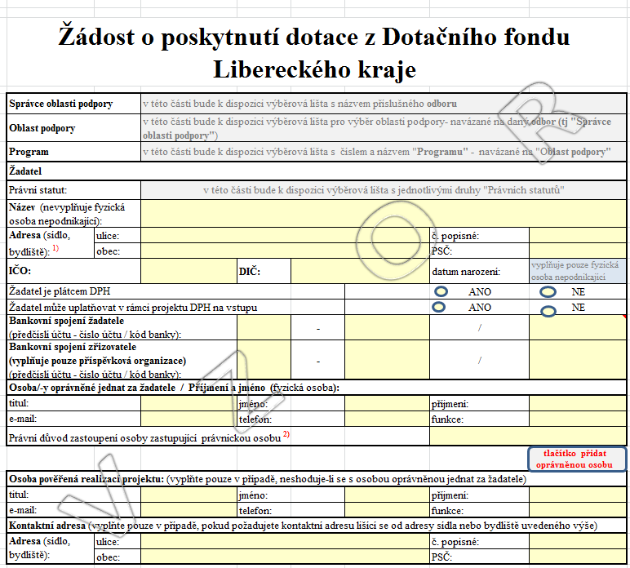
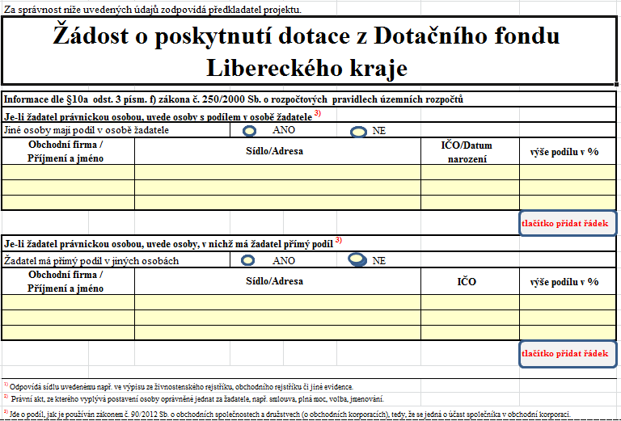

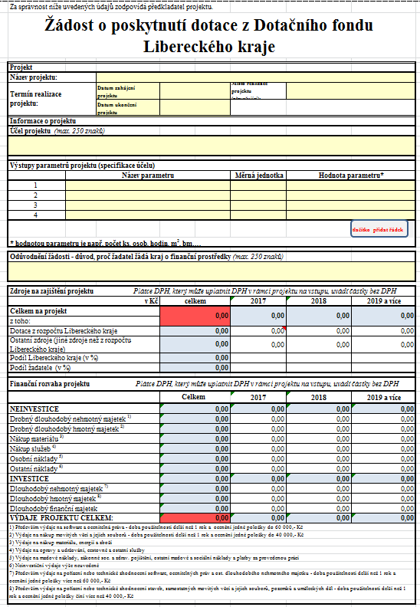

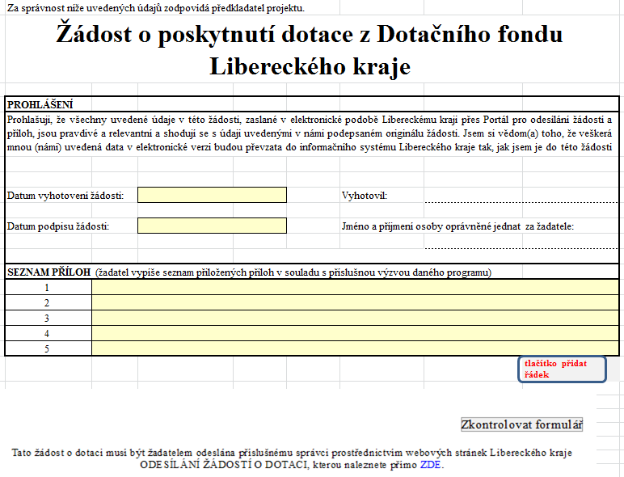

Příloha č. 2
Podrobný popis projektu
příloha
k Žádosti o poskytnutí dotace z Dotačního fondu Libereckého kraje na rok 2017
Podpora Sdružení hasičů Čech, Moravy a Slezska Libereckého kraje

Oblast podpory: č. 1 Požární ochrana
Program č. 1.2 Podpora Sdružení hasičů Čech, Moravy a Slezska Libereckého kraje
Příjemce – Název / IČO: | /
Název projektu (akce):
Termín konání:
Počet započatých dnů trvání tábora nebo soustředění mladých hasičů:
Místo realizace:
Soutěž: | dospělých / dětí * (* nehodící se škrtněte)
Počet soutěžících, nebo počet dětí na táboře (na soustředění):
Poznámka:
- Pokud v době podání žádosti není přesný termín konání akce znám, je třeba jej, nejpozději 7 dní před konáním akce oznámit krajskému úřadu (oddělení krizového řízení) – lze i elektronickou poštou (e-mail). Stejná povinnost platí při změně termínu.
- Do Počtu soutěžících nezahrnovat diváky, pořadatele apod. Uvést jen počet skutečně závodících osob.

Popis akce nebo činnosti:

V ………….....…................…… dne ………………. .............................................................
Jméno a podpis statutárního zástupce
(starosty SH ČMS - SDH)

Příloha č. 3

Čestné prohlášení

Prohlašuji, že SH ČMS - Sbor dobrovolných hasičů má vyrovnány veškeré závazky vůči zdravotním pojišťovnám, správě sociálního zabezpečení, finančnímu úřadu a Libereckému kraji.

Dne _________________________ 2017

starosta SH ČMS - SDH

VZOR – VYPLNĚNÉ ODEVZDAT AŽ PO UKONČENÍ PROJEKTU

Příloha č. 4
Průběžná / závěrečná* zpráva o realizaci projektu
Oblast podpory
(název a číslo):
Program
(název a číslo)
Název projektu:
Název příjemce/IČO:
Smlouva číslo:
Forma dotace* | účelová investiční dotace |  | účelová neinvestiční dotace
Celkové skutečně vynaložené náklady na projekt | …………………………….Kč
Celková výše dotace poskytnutá z programu | ……….Kč, tj……………% na celkových skutečných  nákladech projektu
Harmonogram projektu – zahájení a ukončení: | zahájení |  | ukončení
Čerpáno k | částka
Skutečná výše dotace poskytnutá z programu | absolutní výše dotace v Kč | výše dotace v jednotlivých letech
* nehodící se škrtněte

Popis realizace projektu:
(popište činnosti v rámci projektu realizované k termínu průběžné zprávy a jak byl projekt zrealizován)

Zpracoval:

Schválil (statutární zástupce příjemce):
Datum
plátce DPH uvede celkové náklady bez DPH ((pro tyto účely je za plátce DPH považována osoba, která uplatňuje nárok odpočtu DPH na vstupu)

Doplňující informace (fotodokumentace projektu, články, publikace, CD a další):
VZOR – VYPLNĚNÉ ODEVZDAT AŽ PO UKONČENÍ PROJEKTU
Příloha č. 5
Závěrečné vyúčtování / vypořádání projektu podpořeného z Dotačního fondu Libereckého kraje
Oblast podpory
(název a číslo):
Program Dotačního fondu
(název a číslo)
Název projektu:
Název příjemce/IČO:
Smlouva číslo:
Bankovní spojení příjemce:
Termín realizace projektu:
Schválená výše dotace (v Kč):
Finanční prostředky z rozpočtu poskytovatele doposud příjemci poskytnuté (v Kč):
Celková výše způsobilých výdajů vynaložená příjemcem na projekt (v Kč):
Do rozpočtu poskytovatele bude vráceno (v Kč):
Jméno, adresa a telefon osoby zodpovědné za vyúčtování projektu:

Soupis účetních dokladů:
pořad. č. | číslo daňového příp. účetního dokladu | datum úhrady daného výdaje | účel výdaje | částka | hrazeno z dotace | hrazeno z jiných zdrojů

CELKEM:
Plátce DPH uvede částky bez DPH.
(pro tyto účely je za plátce DPH považována osoba, která uplatňuje nárok odpočtu DPH na vstupu)

Součástí vyúčtování musí být kopie prvotních daňových dokladů nebo kopie zjednodušených daňových dokladů příp. kopie účetních dokladů a kopie příslušných dokladů o zaplacení (např. výpis z bankovního účtu nebo pokladní doklad).
Všechny doklady musí být označeny pořadovými čísly uvedenými v prvním sloupci soupisu účetních dokladů. Doklady o zaplacení pak pořadovými čísly dokladů, ke kterým se platba vztahuje.

V ................. dne ……………...….

Podpis osoby zodpovědné za vyúčtování dotace a popř. razítko organizace ................................

Účetní doklady

Účetní doklady jsou průkazné účetní záznamy, které musí obsahovat:

a) označení účetního dokladu,
b) obsah účetního případu a jeho účastníky,
c) peněžní částku nebo informaci o ceně za měrnou jednotku a vyjádření množství,
d) okamžik vyhotovení účetního dokladu,
e) okamžik uskutečnění účetního případu, není-li shodný s okamžikem podle písmene d)
f) podpisový záznam podle § 33a odst. 4 osoby odpovědné za účetní případ a podpisový záznam osoby odpovědné za jeho zaúčtování.

Běžný daňový doklad musí obsahovat

a) obchodní firmu nebo jméno a příjmení, případně název, dodatek jména a příjmení nebo názvu, sídlo nebo místo podnikání, popřípadě trvalý pobyt nebo místo podnikání plátce, který uskutečňuje zdanitelné plnění,
b) daňové identifikační číslo plátce, který uskutečňuje zdanitelné plnění,
c) obchodní firmu nebo jméno a příjmení, případně název, dodatek jména a příjmení nebo názvu, sídlo nebo místo podnikání, popřípadě trvalý pobyt nebo místo podnikání plátce, pro něhož se uskutečňuje zdanitelné plnění,
d) daňové identifikační číslo plátce, pro něhož se uskutečňuje zdanitelné plnění,
e) evidenční číslo dokladu,
f) rozsah a předmět zdanitelného plnění,
g) datum vystavení dokladu,
h) datum uskutečnění zdanitelného plnění,
i) výši ceny bez daně z přidané hodnoty celkem,
j) základní nebo sníženou sazbu daně, případně sdělení, že se jedná o zdanitelné plnění osvobozené od povinnosti uplatnit daň na výstupu podle § 46 nebo § 47,
k) výši daně celkem zaokrouhlenou na desetihaléře nahoru, popřípadě uvedenou i v haléřích.

Vzor znění smlouvy:
Příloha č. 6
S m l o u v a o p o s k y t n u t í
účelové dotace z Dotačního fondu Libereckého kraje
oblast podpory: Požární ochrana
program č.: 1.2 Podpora Sdružení hasičů Čech, Moravy a Slezska Libereckého kraje
č. OLP/xxxx/2017
schválená Zastupitelstvem Libereckého kraje dne xx.xx. 2017 usnesením č. xxx/17/ZK

Smluvní strany:

Liberecký kraj
se sídlem : U Jezu 642/2a, 461 80 Liberec 2
zastoupený : Martinem Půtou, hejtmanem
IČ : 70891508
DIČ : CZ70891508
Bankovní spojení : Komerční banka, a.s.
Číslo účtu : 19-7964250217/0100

(dále jen „poskytovatel“)
na straně jedné

a

SH ČMS - Sdružení dobrovolných hasičů ………………..
se sídlem :
zastoupené :
IČO :
Bankovní spojení :
Číslo účtu :

(dále jen „příjemce“)
na straně druhé

uzavřely níže uvedeného dne, měsíce a roku v souladu s §159 a násl. zákona č. 500/2004 Sb., správní řád, ve znění pozdějších předpisů, podle zákona č. 129/2000 Sb., o krajích, ve znění pozdějších předpisů a zákona č. 250/2000 Sb., o rozpočtových pravidlech územních rozpočtů, ve znění pozdějších předpisů tuto

veřejnoprávní smlouvu o poskytnutí účelové dotace z rozpočtu Libereckého kraje

Článek I.
Předmět a účel smlouvy

- Smluvní strany uzavírají smlouvu o poskytnutí účelové neinvestiční dotace na projekt s názvem:
„………………………………………………………………………….“,
který byl schválen usnesením Zastupitelstva Libereckého kraje č. .../17/ZK ze dne xx.xx.2017.
- Finanční prostředky z rozpočtu poskytovatele budou použity výhradně na způsobilé výdaje v souladu s dosažením účelu projektu, kterým je: (doplnit účel projektu ze žádosti)
- Příjemce je povinen realizovat projekt minimálně v rozsahu a dle specifikace těchto závazných parametrů:
- (doplnit Název parametru s hodnotou a jednotkou ze žádosti)
Za naplnění závazného parametru je považováno naplnění nejméně 90 % hodnoty závazného parametru.
- Finanční prostředky z rozpočtu poskytovatele mohou být použity v souladu s účelem projektu na:
- pořízení dlouhodobého hmotného majetku do vlastnictví příjemce na projekt uvedený v čl. I. odst. 1
- technické zhodnocení dlouhodobého hmotného majetku ve vlastnictví příjemce na projekt uvedený v čl. I. odst. 1
- nákup drobného dlouhodobého hmotného majetku do vlastnictví příjemce na projekt uvedený v čl. I. odst. 1
- nákup materiálu na projekt uvedený v čl. I. odst. 1
- nákup služeb vč. výdajů na opravu a údržbu dlouhodobého hmotného majetku na projekt uvedený v čl. I. odst. 1
- výdaje na mzdové náklady, zákonné sociální a zdravotní pojištění, ostatní mzdové a sociální náklady a platby za provedenou práci na projekt uvedený v čl. I. odst. 1
- Příjemce je povinen po celou dobu realizace projektu splňovat podmínky vyhlášeného programu. Žádosti o změny v projektu, které by nebyly v souladu s těmito podmínkami, podléhají schválení Zastupitelstva Libereckého kraje.

Článek II.
Výše dotace a její uvolnění

- Celková výše přiznané účelové dotace může činit maximálně ………………….. Kč.
- Celkové způsobilé výdaje projektu, max. podíl poskytovatele i min. podíl příjemce na celkových způsobilých výdajích projektu, dle článku I., odst. 1, v Kč a v % činí:
 | Výše finančních  prostředků v Kč | Podíl na celkových  způsobilých výdajích
Celkové předpokládané způsobilé výdaje projektu | xxx,- | xxx %
Celková výše dotace z rozpočtu Libereckého kraje (max. podíl poskytovatele) | xxx,- | xxx %
Vlastní zdroje příjemce ¹⁾  (min. podíl příjemce) | xxx,- | xxx %
- jedná se o jiné finanční prostředky než z rozpočtu kraje

- Pokud celkové skutečné způsobilé výdaje projektu při závěrečném vyúčtování projektu budou nižší než celkové předpokládané způsobilé výdaje projektu dle čl. II. odst. 2 této smlouvy, bude výše dotace upravena dle % podílu stanoveného v čl. II. odst. 2.
- V případě, že celkové skutečné způsobilé výdaje projektu budou vyšší než celkové předpokládané způsobilé výdaje na projekt dle čl. II. odst. 2 této smlouvy, hradí toto navýšení výdajů příjemce dotace z vlastních zdrojů.
- Finanční prostředky budou převedeny na účet příjemce do 30 dnů ode dne, kdy poskytovatel písemně potvrdí příjemci správnost předloženého úplného závěrečného vyúčtování, ve výši odpovídající smluvním podmínkám, maximálně do výše přiznané dotace.

Článek III.
Povinnosti příjemce a podmínky čerpání dotace

- Příjemce se zavazuje použít poskytnutou dotaci pouze k úhradě způsobilých výdajů projektu a v souladu s účelem projektu dle čl. I. této smlouvy.
- O použití a využití poskytovatelem poskytnutých finančních prostředků povede příjemce samostatnou oddělenou průkaznou účetní evidenci.
- Do způsobilých výdajů na realizaci projektu se započítávají uhrazené výdaje, které vzniknou příjemci v souvislosti s realizací projektu dle čl. I. této smlouvy a v termínu dle čl. III., odst. 4. této smlouvy a náklady, které vzniknou příjemci v souvislosti s realizací projektu dle čl. I. této smlouvy a jsou proplaceny nejpozději do termínu vyúčtování dotace uvedené v čl. III. odst. 7. Za způsobilé výdaje projektu se považují také výdaje, které vzniknou před uzavřením této smlouvy o poskytnutí účelové dotace, nejdříve však od 1. 1. 2016. Daň z přidané hodnoty (dále také jen DPH) je považována za způsobilý výdaj dle věty první a v případě, kdy příjemce není plátcem DPH, resp. nemůže uplatnit v souvislosti s realizací projektu dle č. I. této smlouvy nárok na odpočet DPH na vstupu. Z dotace nelze hradit výdaje za alkohol a tabák a výrobky z nich.
- Termín zahájení realizace projektu je 1. 1. 2017 a termín ukončení realizace projektu je nejpozději 31.12.2017.
- Ukončením realizace projektu se rozumí dokončení veškerých aktivit na projektu a zároveň protokolární převzetí projektu mezi příjemcem a zhotovitelem projektu (především datum zaplacení poslední faktury nebo obdobného dokladu vztahujícího se k projektu, nebo datum předávacího protokolu vztahujícího se k projektu).
- Finanční prostředky poskytovatele na projekt dle Článku I. jsou poskytnuty k využití do termínu pro předložení závěrečného vyúčtování stanoveného v čl. III. odst. 7.
- Projekt musí být vyúčtován do 50 kalendářních dnů po ukončení realizace, nejpozději do 19. 2. 2018. Pokud příjemce realizoval projekt před nabytím účinnosti této smlouvy, musí provést vyúčtování nejpozději do 50 kalendářních dnů od nabytí účinnosti této smlouvy. Projekt musí být vyúčtován formou závěrečného vyúčtování na příslušném formuláři uvedeným v příloze č. 1 a 2 této smlouvy, který musí být v termínu pro vyúčtování předložen Oddělení krizového řízení Krajského úřadu Libereckého kraje. Závěrečné vyúčtování není vyžadováno v případě, že projekt nebyl realizován a příjemci nebyly finanční prostředky zaslány a to ani z části.
- Pokud příjemce nemůže předložit závěrečné vyúčtování do 12. 12. běžného roku je povinen předložit průběžnou zprávu o realizaci projektu k 31. 12. daného roku, a to nejpozději do 10. 1. roku následujícího. Průběžná zpráva se nepředkládá v případě, že projekt končí do 31. 12. daného roku. Průběžnou zprávu také nemusí předkládat příjemce, kterému je celková výše dotace proplacena až po závěrečném vyúčtování projektu (tzv. ex-post).
- K závěrečnému vyúčtování předloží příjemce dotace kopie účetních resp. prvotních daňových dokladů nebo zjednodušených daňových dokladů (např. faktury, účtenky, paragony, výdajové pokladní doklady) týkající se realizovaného projektu (a to ve výši, resp. do výše celkových způsobilých výdajů projektu, ze které plyne nárok pro výpočet dotace z rozpočtu Libereckého kraje) a výpisy z účtu prokazující úhradu jednotlivých účetních resp. prvotních daňových dokladů nebo zjednodušených daňových dokladů, ze kterých bude zřejmý účel a způsob využití poskytnutých finančních prostředků poskytovatele.
Zálohové faktury, směnky, úvěrové smlouvy a jim podobné doklady se nepovažují za podklad k závěrečnému vyúčtování a nejsou považovány za způsobilé výdaje.
- Příjemce dotace je povinen dále předložit k závěrečnému vyúčtování tyto přílohy:
a) originál závěrečného vyúčtování projektu dle přílohy č. 1 této smlouvy,
b) originál závěrečné zprávy o realizaci projektu dle přílohy č. 2 této smlouvy,
c) doklad o splnění povinnosti informování veřejnosti ve smyslu bodu 16., čl. III. této smlouvy.
- Příjemce je povinen písemně informovat správce programu, Oddělení krizového řízení Krajského úřadu Libereckého kraje, o změně v údajích uvedených ve smlouvě ohledně jeho osoby, případně nerealizace projektu a o všech dalších okolnostech, které mají nebo by mohly mít vliv na splnění účelu a plnění povinností podle této smlouvy a to nejdéle do 30 dnů od uskutečněné změny.
- Příjemce je povinen informovat Oddělení krizového řízení Krajského úřadu Libereckého kraje o ostatních změnách, (např. změna celkových způsobilých výdajů, čísla bankovního účtu, změna adresy) nejpozději s předložením závěrečného vyúčtování.
- Změny projektu, zejména účelu dotace, termínu realizace projektů a závazných parametrů projektu schvaluje na základě písemné žádosti příjemce Zastupitelstvo Libereckého kraje.
- Žádost o změnu projektu je možné podat nejdéle 30 dnů před ukončením realizace projektu uvedeného v čl. III. odst. 4.
- Správce programu, Oddělení krizového řízení Krajského úřadu Libereckého kraje posoudí, zda žádosti o změnu projektu podléhá schválení Zastupitelstva Libereckého kraje a vyžaduje uzavření dodatku.
- Příjemce je povinen informovat veřejnost o skutečnosti, že jím realizovaný projekt byl podpořen z rozpočtu Libereckého kraje (např. print screen webových stránek, tisková zpráva, ústní informace). Tato povinnost se nevztahuje na projekty realizované před nabytím účinnosti smlouvy.
- Porušení podmínek souvisejících s účelem, na který byly finanční prostředky poskytnuty, a které je považováno za méně závažné, a za jejichž nedodržení se uloží nižší odvod, je:
  - Nesplnění povinnosti dodat závěrečné vyúčtování dle čl. III. odst. 7 této smlouvy.
  - Nesplnění povinnosti předložení úplného vyúčtování poskytnutých finančních prostředků dle čl. III, odst. 9 a odst. 10.
  - Nesplnění povinnosti předložení průběžné zprávy o realizaci projektu dle čl. III. odst. 8
  - Nesplnění povinnosti příjemce informovat o změnách dle čl. III. odst. 11. a odst. 12
  - Nesplnění povinnosti vést samostatnou průkaznou oddělenou účetní evidenci dle čl. III. odst. 2.
  - Nesplnění povinnosti informovat veřejnost o podpoře projektu Libereckým krajem dle čl. III. odst. 16.
  - Nenaplnění závazného parametru o více než 10 %, nejvýše však o 50 % hodnoty závazného parametru. V případě, že příjemce je povinen projekt realizovat v rozsahu a specifikaci více závazných parametrů, bude pro výpočet rozsahu jejich nenaplnění použit jejich vážený průměr. Má za to, že každý ze závazných parametrů projektu má stejnou váhu.
- V případě rozhodnutí o přeměně příjemce, fúzi, zániku s likvidací či rozdělení na dva či více samostatných subjektů v době účinnosti této smlouvy, je příjemce povinen neprodleně kontaktovat poskytovatele za účelem sdělení informace, jak poskytnutou dotaci vypořádat v návaznosti na tuto skutečnost. V případě, že dochází u příjemce k zániku s likvidací, je příjemce povinen vrátit nedočerpané prostředky poskytovateli, a to nejpozději do zahájení likvidace příjemce. V případě, že v důsledku zániku příjemce s likvidací není možné provést projekt, na který byla dotace poskytnuta, je příjemce povinen vrátit celou částku poskytnuté dotace poskytovateli, a to nejpozději do zahájení likvidace příjemce. Pokud příjemce nevrátí do lhůt uvedených výše poskytnutou dotaci, stávají se prostředky dotace zadrženými ve smyslu § 22 a násl. zákona č. 250/2000 Sb., a bude postupováno dle tohoto zákona.
- Příjemce nesmí využít k realizaci projektu uvedeného v čl. I. této smlouvy jiné finanční prostředky poskytnuté z rozpočtu Libereckého kraje.
- Výdaje hrazené z dotace poskytnuté na základě této smlouvy nesmí příjemce uplatnit vůči plnění v rámci jiné dotace.

Článek IV.
Kontrola hospodaření a sankce za nedodržení účelu a podmínek smlouvy
- Příslušné orgány poskytovatele jsou oprávněny zejména v souladu s § 9 odst. 2 zákona
č. 320/2001 Sb., o finanční kontrole, ve znění pozdějších předpisů, provádět kontroly dodržení účelu a podmínek, za kterých byla účelová dotace poskytnuta a čerpána.
- Porušení povinností vyplývajících z této smlouvy je porušením rozpočtové kázně ve smyslu ust. § 22 zákona č. 250/2000 Sb., o rozpočtových pravidlech územních rozpočtů, v platném znění. Za porušení rozpočtové kázně se v souladu s § 22 odst. 6 zákona č. 250/2000 Sb., o rozpočtových pravidlech územních rozpočtů nepovažuje, pokud příjemce splní povinnost k vrácení dotace nebo její části dobrovolně na písemnou výzvu poskytovatele v jím stanovené lhůtě, zjistí – li poskytovatel na základě kontroly, že příjemce dotace porušil povinnost stanovenou smlouvou, která souvisí s účelem, na který byly peněžní prostředky poskytnuty, nedodržel účel dotace nebo podmínku, za které byla dotace poskytnuta a u níž nelze vyzvat k provedení opatření k nápravě.
- Za nedodržení podmínek uvedených v čl. III. odst. 17, se uloží nižší odvod a to v případě, pokud příjemce neprovedl opatření k nápravě (v případě, že lze objektivní nápravu sjednat) v náhradní lhůtě 30 dnů od prokazatelného doručení výzvy k jejich provedení dle § 22 odst. 6 zákona č. 250/2000 Sb., o rozpočtových pravidlech územních rozpočtů:
3. 1 Za opožděné dodání závěrečného vyúčtování dle čl. III. odst. 7 této smlouvy ve lhůtě uvedené níže v tabulce
3.2 Za předložení neúplného vyúčtování poskytnutých finančních prostředků dle čl. III. odst. 9. a 10. této smlouvy, kdy chybějící doklady příjemce předloží nejpozději ve lhůtě uvedené níže v tabulce, bude uložen odvod ve výši:
Lhůta | Výše odvodu z poskytnuté dotace
Do 30 kalendářních dnů vč. | 2 %
Do 60 kalendářních dnů vč. | 4 %
Počátek lhůty běží od následujícího dne od uplynutí náhradní 30 denní lhůty pro provedení opatření k nápravě.
3.3 Za nepředložení průběžné zprávy o realizaci projektu dle čl. III. odst. 8 nejpozději do 14 dnů od uplynutí náhradní lhůty pro provedení opatření k nápravě, bude uložen odvod 2 % z poskytnuté dotace.
3.4 Za nesplnění povinnosti informovat o změnách uvedených v čl. III. odst. 11., odst. 12, bude uložen odvod 2 % z poskytnuté dotace.
3.5 Za nesplnění povinnosti vést samostatnou průkaznou účetní evidenci dle čl. III. odst. 2 nejpozději do 14 dnů od uplynutí náhradní lhůty pro provedení opatření k nápravě, bude uložen odvod 5 % z poskytnuté dotace.
3.6 Za nesplnění povinnosti informovat veřejnost o podpoře projektu Libereckým krajem dle čl. III. odst. 16 nejpozději do 14 dnů od uplynutí náhradní lhůty pro provedení opatření k nápravě, bude uložen odvod 1% z poskytnuté dotace.
3.7 Za nenaplnění závazných parametrů projektu uvedeného v článku I. odst. 3 smlouvy o více než 10 %, nejvýše však o 25 %, bude uložen odvod 10 % z poskytnuté dotace.
3.8 Za nenaplnění závazných parametrů projektu uvedeného v článku I. odst. 3 smlouvy o více než 25 %, nejvýše však o 50 %, bude uložen odvod 20 % z poskytnuté dotace.
3.9 Pokud příjemce nedodrží specifikaci závazných parametrů dle čl. I. odst. 3 a neovlivní tím naplnění účelu dotace, bude mu uložen odvod ve výši 10% z poskytnuté dotace
- Pokud příjemce dotace provede opatření k nápravě ve lhůtě stanovené k provedení opatření k nápravě, nedošlo k porušení rozpočtové kázně.
- V případě proplácení dotace ex-post bude za pochybení uvedená v čl. III. odst. 17 dotace krácena ve výši sazeb snížených odvodů uvedených v čl. IV. Odst. 3.
- Veškeré platby jako důsledky porušení závazků provede příjemce formou bezhotovostního převodu na účet poskytovatele číslo 19-7964250217/0100, s variabilním symbolem č. …….. .

Článek V.
Závěrečná ustanovení
- Příjemce bere na vědomí, že smlouvy s hodnotou předmětu převyšující 50.000 Kč bez DPH včetně dohod, na základě kterých se tyto smlouvy mění, nahrazují nebo ruší, zveřejní poskytovatel v registru smluv zřízeném jako informační systém veřejné správy na základě zákona č. 340/2015 Sb., o registru smluv a na elektronické úřední desce poskytovatele. Příjemce výslovně souhlasí s tím, aby tato smlouva včetně případných dohod o její změně, nahrazení nebo zrušení byly v plném rozsahu zveřejněny v registru smluv a na elektronické úřední desce poskytovatele.
- Příjemce prohlašuje, že skutečnosti uvedené v této smlouvě nepovažuje za obchodní tajemství a uděluje svolení k jejich užití a zveřejnění bez stanovení jakýchkoliv dalších podmínek.
- Poskytnutá dotace je veřejnou finanční podporou ve smyslu zákona č. 320/2001 Sb., o finanční kontrole, ve znění pozdějších předpisů.
- Veškeré změny a doplňky k této smlouvě lze činit pouze formou písemných, očíslovaných dodatků.
- Tato smlouva nabývá účinnosti dnem podpisu obou smluvních stran. Smlouva musí být nejprve podepsána příjemcem a následně poskytovatelem.
- Tuto smlouvu lze zrušit dohodou smluvních stran v souladu s ustanovením § 167 odst. 1 písm. a) zákona č. 500/2004 Sb., správní řád, v platném znění. Taková dohoda musí být písemná a musí v ní být uvedeny důvody, které vedly k ukončení smlouvy včetně vzájemného vypořádání práv a závazků.
- Pokud příjemce na základě této smlouvy neobdrží žádné finanční prostředky, a písemně sdělí poskytovateli před termínem pro závěrečné vyúčtování, resp. před termínem pro jeho doložení v náhradní lhůtě, že nemá o dotaci zájem, ztrácí na dotaci nárok dnem, kdy poskytovatel obdrží příjemcovo sdělení.
- Tato smlouva je vyhotovena ve třech stejnopisech, z nichž dvě vyhotovení si ponechá poskytovatel a jedno vyhotovení obdrží příjemce.
- Smluvní strany prohlašují, že se s obsahem smlouvy seznámily, porozuměly jí a smlouva plně vyjadřuje jejich svobodnou a vážnou vůli.
- Nedílnou součástí smlouvy jsou tyto přílohy:
- příloha č. 1 Závěrečné vyúčtování / vypořádání projektu podpořeného z Dotačního fondu Libereckého kraje
- příloha č. 2 Průběžná / závěrečná* zpráva o realizaci projektu

V Liberci dne: ……………. V ………….… dne: ………….

Poskytovatel: Příjemce:

………………………………. ……………………………….

Příloha č. 1 ke vzoru smlouvy
Závěrečné vyúčtování / vypořádání projektu podpořeného z Dotačního fondu Libereckého kraje
Oblast podpory
(název a číslo):
Program Dotačního fondu
(název a číslo)
Název projektu:
Název příjemce/IČO:
Smlouva číslo:
Bankovní spojení příjemce:
Termín realizace projektu:
Schválená výše dotace (v Kč):
Finanční prostředky z rozpočtu poskytovatele doposud příjemci poskytnuté (v Kč):
Celková výše způsobilých výdajů vynaložená příjemcem na projekt (v Kč):
Do rozpočtu poskytovatele bude vráceno (v Kč):
Jméno, adresa a telefon osoby zodpovědné za vyúčtování projektu:

Soupis účetních dokladů:
pořad. č. | číslo daňového příp. účetního dokladu | datum úhrady daného výdaje | účel výdaje | částka | hrazeno z dotace | hrazeno z jiných zdrojů

CELKEM:

Plátce DPH uvede částky bez DPH.
(pro tyto účely je za plátce DPH považována osoba, která uplatňuje nárok odpočtu DPH na vstupu)
Součástí vyúčtování musí být kopie prvotních daňových dokladů nebo kopie zjednodušených daňových dokladů příp. kopie účetních dokladů a kopie příslušných dokladů o zaplacení (např. výpis z bankovního účtu nebo pokladní doklad).
Všechny doklady musí být označeny pořadovými čísly uvedenými v prvním sloupci soupisu účetních dokladů. Doklady o zaplacení pak pořadovými čísly dokladů, ke kterým se platba vztahuje.

V ................. dne ……………...….

Podpis osoby zodpovědné za vyúčtování dotace a popř. razítko organizace................................

Účetní doklady

Účetní doklady jsou průkazné účetní záznamy, které musí obsahovat:

a) označení účetního dokladu,
b) obsah účetního případu a jeho účastníky,
c) peněžní částku nebo informaci o ceně za měrnou jednotku a vyjádření množství,
d) okamžik vyhotovení účetního dokladu,
e) okamžik uskutečnění účetního případu, není-li shodný s okamžikem podle písmene d)
f) podpisový záznam podle § 33a odst. 4 osoby odpovědné za účetní případ a podpisový záznam osoby odpovědné za jeho zaúčtování.

Běžný daňový doklad musí obsahovat

a) obchodní firmu nebo jméno a příjmení, případně název, dodatek jména a příjmení nebo názvu, sídlo nebo místo podnikání, popřípadě trvalý pobyt nebo místo podnikání plátce, který uskutečňuje zdanitelné plnění,
b) daňové identifikační číslo plátce, který uskutečňuje zdanitelné plnění,
c) obchodní firmu nebo jméno a příjmení, případně název, dodatek jména a příjmení nebo názvu, sídlo nebo místo podnikání, popřípadě trvalý pobyt nebo místo podnikání plátce, pro něhož se uskutečňuje zdanitelné plnění,
d) daňové identifikační číslo plátce, pro něhož se uskutečňuje zdanitelné plnění,
e) evidenční číslo dokladu,
f) rozsah a předmět zdanitelného plnění,
g) datum vystavení dokladu,
h) datum uskutečnění zdanitelného plnění,
i) výši ceny bez daně z přidané hodnoty celkem,
j) základní nebo sníženou sazbu daně, případně sdělení, že se jedná o zdanitelné plnění osvobozené od povinnosti uplatnit daň na výstupu podle § 46 nebo § 47,
k) výši daně celkem zaokrouhlenou na desetihaléře nahoru, popřípadě uvedenou i v haléřích.

Příloha č. 2 ke vzoru smlouvy
Průběžná / závěrečná* zpráva o realizaci projektu
Oblast podpory
(název a číslo):
Program
(název a číslo)
Název projektu:
Název příjemce/IČO:
Smlouva číslo:
Forma dotace* | účelová investiční dotace |  | účelová neinvestiční dotace
Celkové skutečně vynaložené náklady na projekt | …………………………….Kč
Celková výše dotace poskytnutá z programu | ……….Kč, tj……………% na celkových skutečných  nákladech projektu
Harmonogram projektu – zahájení a ukončení: | zahájení |  | ukončení
Čerpáno k | částka
Skutečná výše dotace poskytnutá z programu | absolutní výše dotace v Kč | výše dotace v jednotlivých letech
* nehodící se škrtněte

Popis realizace projektu:
(popište činnosti v rámci projektu realizované k termínu průběžné zprávy a jak byl projekt zrealizován)

Zpracoval:
Schválil (statutární zástupce příjemce):
Datum
plátce DPH uvede celkové náklady bez DPH (pro tyto účely je za plátce DPH považována osoba, která uplatňuje nárok odpočtu DPH na vstupu)
Doplňující informace (fotodokumentace projektu, články, publikace, CD a další):

VZOR – NEVYPLŇOVAT - NEODEVZDÁVAT
Příloha č. 7
Hodnotící formulář

Pozn. část hodnocení I – II provádí správce oblasti podpory,
část III - provádějí příslušné komise, výbory popř. jiné orgány v návaznosti na konkrétní podmínky oblasti podpory

I. Identifikační údaje

Číslo a název oblasti podpory | oblast podpory č. 1 - Požární ochrana
Číslo a název programu | 1.2 Podpora Sdružení hasičů Čech, Moravy a Slezska Libereckého kraje
Název projektu
Žadatel
Požadovaná výše dotace  (% z celkového rozpočtu projektu) | ………………..… Kč (………%)

II. Administrativní soulad
ano ne
žádost je zpracována na předepsaném formuláři, je úplná a v souladu s účelem a podmínkami vyhlášeného programu
požadovaná dotace je v limitu minimální a maximální přípustné výše dotace
žádost byla podána v termínu pro předkládání žádostí
žádost obsahuje všechny požadované přílohy
Projekt je v souladu s administrativními podmínkami a je způsobilý pro další hodnocení.

V případě, že projekt není způsobilý pro další hodnocení, uveďte důvody (chybějící povinné přílohy apod.)

hodnocení provedl(a)……………………. dne …………….…… podpis……………………..

III. Hodnocení žádosti

1. Závazná kritéria
Předmět hodnocení | počet bodů | váha kritéria | konečný počet bodů
a) význam projektu z hlediska dopadu na území |  | 20 %
b) forma právní subjektivity příjemce |  | 10 %
c) výše spolufinancování projektu ze strany kraje |  | 10 %
Celkové hodnocení míry naplnění závazných kritérií (bodový součet) |  | 40 %
Komentář:

2. Specifická kritéria
Předmět hodnocení | počet bodů | váha kritéria | konečný počet bodů
a) Vazba projektu na plnění povinností žadatele v rámci dodržování stanov Sdružení hasičů Čech, Moravy a Slezska a plnění povinností vůči Sdružení a Libereckému kraji |  | 15 %
b) Vazba projektu na cílovou skupinu účastníků projektu |  | 25 %
c) Kvalita projektu |  | 20 %
Celkové hodnocení míry naplnění specifických kritérií (bodový součet) |  | 60 %
Komentář:

Celkové hodnocení projektu:
(Zakroužkujte platnou variantu a v případě a) vyplňte návrh výše dotace

Doporučení:

a) Projekt je doporučen k poskytnutí dotace, a to ve výši ………………………… Kč

b) Projekt není doporučen k poskytnutí dotace.

hodnocení provedl(a)…………………… dne…………………… podpis………………….

Hodnotící formulář - souhrnná tabulka projektů
Číslo a název oblasti podpory / programu: 1 – oblast podpory č. 1 Požární ochrana / program č. 1.2 Podpora Sdružení hasičů Čech, Moravy a Slezska Libereckého kraje
Číslo vyhlášení programu, příp. rok vyhlášení: |  |  |  |  | r. 2017
část I. - informace o projektu |  |  |  |  |  |  |  |  |  |  |  |  |  | část II. - hodnocení správce oblasti podpory |  |  |  | část III. - hodnocení komise
Poř. číslo | Žadatel | Název projektu |  | Popis projektu |  |  | Výstupy projektu |  | Celkové výdaje projektu |  | Požadovaná výše dotace |  |  | Administrativní soulad (projekt je v souladu s účelem a podmínkami programu č. 1.2 a je způsobilý pro další hodnocení) ANO/NE |  | Závazná kritéria hodnocení (body) |  | Specifická kritéria hodnocení (body) |  | Celkový počet bodů
 |  |  |  |  |  |  |  |  |  |  | Kč |  | %
celkem: |  |  |  |  |  |  |  |  |  |  | 0,00
VZOR – NEVYPLŇOVAT - NEODEVZDÁVAT

hodnocení provedl(a)…………………… dne…………………… podpis………………….

Příloha č. 8
VZOR – NEVYPLŇOVAT - NEODEVZDÁVAT
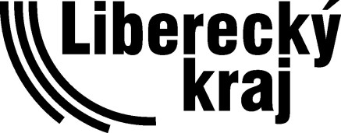
Krajský úřad Libereckého kraje
Odbor kancelář hejtmana Krajského úřadu Libereckého kraje
Zápis č.: OLP/xxxx/2017
o průběžné kontrole poskytnutí účelových finančních prostředků z rozpočtu Libereckého kraje formou dotace
podle § 27 zákona č. 320/2001 Sb., o finanční kontrole v znění pozdějších předpisů,
Příjemce: (Doplnit název, adresa , IČ)

I. Průběžná kontrola (prováděná při závěrečném vyúčtování dotace)

Věcně příslušná osoba (administrátor dotace) prohlašuje, že u příjemce finančních prostředků kraje prověřil nakládání s těmito prostředky a shledal, že
- finanční prostředky jsou vynakládány pouze za účelem dosažení plánovaného cíle nebo účelu v souladu s uzavřenou smlouvou,
- účetní doklady a jiné dokumenty týkající se předmětné finanční operace jsou řádně vedeny a probíhají v souladu se stanoveným cílem a není nutno přijímat regulační opatření - věcně příslušná osoba neshledala závady,
- finanční prostředky byly vynaloženy za účelem dosažení plánovaného cíle nebo účelu v souladu s uzavřenou smlouvou, avšak z důvodu nedoložení plánovaných celkových způsobilých výdajů nebo jiných zjištění, které nejsou podezřením na porušení rozpočtové kázně, byla dotace krácena (viz. poznámka)
- finanční prostředky nebyly vynaloženy v souladu se stanoveným účelem,/uzavřenou smlouvou. Zjištění jsou dále uvedena v části II.- Záznam pořízený dle ust. § 3 zákona č. 255/2012 Sb., o kontrol, s podezřením na porušení rozpočtové kázně dle § 22 zákona č. 250/2000 Sb.
V Liberci dne: podpis věcně příslušné osoby:
Poznámka:

II. Záznam pořízený dle ust. § 3 zákona č. 255/2012 Sb., o kontrole týkající se podezření na porušení rozpočtové kázně dle § 22 zákona č. 250/2000 Sb., o rozpočtových pravidlech územních rozpočtů, ve znění pozdějších předpisů, č. j. (doplnit pořadové číslo prk/zkratka odboru/rok)

Předmět: Ověření skutečností rozhodných pro ověření podezření
na porušení rozpočtové kázně u projektu (doplnit Název projektu)
Kontrolované období:

Kontrolní zjištění: (Popis zjištěných nedostatků s uvedením předpisů, které byly porušeny, identifikace podkladů, ze kterých tato zjištění vycházejí)

Závěr: (Shrnutí zjištěných nedostatků ve vazbě na ustanovení Smlouvy o poskytnutí dotace.)

Datum provedení záznamu:
Kontrolní zjištění provedl: Podpis
Záznam přijal a schválil: Podpis

